VENTE  - Brussel21 -  Prix: 449.000 €  Réf: 8746-1-1 | 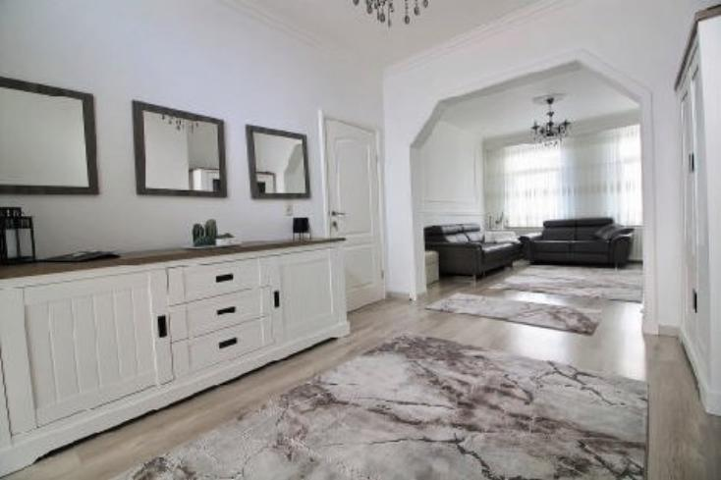
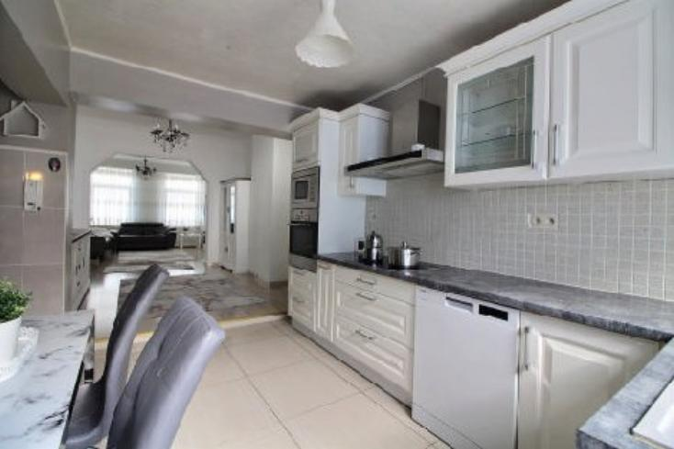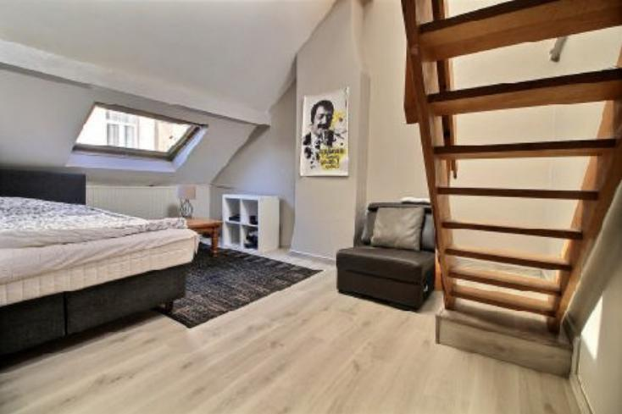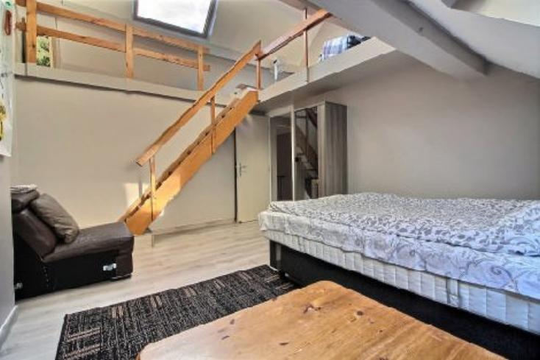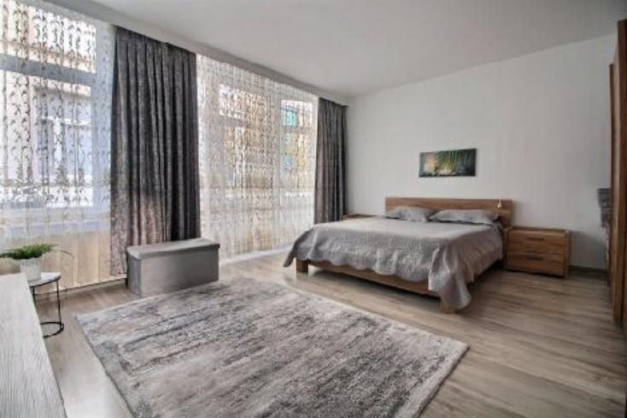

Votre agence Century 21 Diamant vous propose cette jolie maison d'habitation de 161m² qui compte 5 chambres et un extérieur qui présage de belles journées d'été.

Le bien se situe dans un quartier en évolution, dans une rue calme non loin des écoles, commerces et autres facilités.

Ce qu'on aime c'est l'espace, la luminosité présente dans toute la maison et surtout l'état général de l'ahbitation qui est très bon!

informations et visites: 02/245.21.21 ou info@century21diamant.com

Caractéristiques:
- Type: Maison  - Mitoyenneté: 2 façades | - Etat: Très bon  - Surf. hab: 161 m²  - Séjour: 30 m²  - Terrasse: 65 m²  - Urbain  - Exposition: Sud | - 5 chambres  - 1 salle d'eau  - Cuisine: Equipée  - Chauffage: Central Gaz

Détails Complémentaires:
Rez-de-chaussée:  - Hall d'entrée 9,00 m²  - Séjour 30,00 m²  - Cuisine 18,00 m²  - Bureau 10,00 m²  Entresol de rez à 1:  - Salle de bains 6,00 m²  1ère étage:  - Chambres 24,00 m²  - Chambres 12,00 m² | 2ème étage (suite):  - Chambres 12,00 m²  - Chambres 15,00 m²  - Mezzanine 5,00 m²  - WC 4,00 m²  Certifications:  - Emissions CO2 113,00 Kg Co2m²an  - Numéro de certificat PEB G  - Prestation énergétique 565,00 Kwh/m²  Fenêtres:  - Double vitrage  - PVC

